PROVÁDĚCÍ SMLOUVA číslo: 2/2023

Smluvní strany:

Zadavatelem
Česká republika – Digitální a informační agentura
zastoupená: Ing. Martinem Mesršmídem, ředitelem
se sídlem: Na Vápence 915/14, Praha 3
IČO: 17651921
DIČ: CZ17651921
plátce DPH: NE
bankovní spojení (číslo účtu): Česká národníbanka, č.ú.: 6326001/0710
kontaktní osoba: xxxxxxxxxxxxxxx
telefon: xxxxxxxxxxxxxxx
e-mail: xxxxxxxxxxxxxxx
(dále jen „Zadavatel“)
a
Poskytovatelem
HAVEL & PARTNERS s.r.o., advokátní kancelář
zastoupená: JUDr. Bc. Petrem Kadlecem
se sídlem: Na Florenci 2116/15, 110 00, Praha 1 – Nové Město
IČO: 264 54 807
DIČ: CZ26454807
plátce DPH: ANO
zapsána v obchodním rejstříku vedeném Městským soudem v Praze pod sp. zn. C114599
bankovní spojení (číslo účtu): 1814372/0800
telefon: xxxxxxxxxxxxxxx
e-mail: xxxxxxxxxxxxxxx
dnešního dne uzavřely tuto smlouvu o dílo v souladu s ustanovením § 1746 odst. 2 zákona č. 89/2012 Sb., občanský zákoník (dále jen „občanský zákoník“)
(dále jen „Prováděcí smlouva“)

Smluvní strany, vědomy si svých závazků v Prováděcí smlouvě obsažených a s úmyslem být touto Prováděcí smlouvou vázány, dohodly se na následujícím znění Prováděcí smlouvy:
- ÚVODNÍ USTANOVENÍ
  - Zadavatel a Poskytovatel uzavřeli dne 20.9. 2023 Rámcovou dohodu o poskytování právních služeb č.j. DIA- 2271-14/OBO-2023 (dále jen „Rámcová dohoda“), jejímž účelem je poskytování právních služeb v oblasti práva ICT, práva zadávání veřejných zakázek, svobodného přístupu k informacím, práva duševního vlastnictví, elektronických komunikací a dalších souvisejících právních oblastí
  - Zadavatel vyzval Poskytovatele k podání nabídky a uzavřením Prováděcí smlouvy mu na základě Rámcové dohody zadává příslušnou veřejnou zakázku.
- PŘEDMĚT SMLOUVY
  - Poskytovatel se Prováděcí smlouvou zavazuje poskytnout plnění dle Přílohy č. 1 Prováděcí smlouvy (dále jen „Plnění“).
  - Zadavatel se Prováděcí smlouvou zavazuje zaplatit Poskytovateli za Plnění cenu určenou v souladu s čl. 3 Rámcové dohody (dále jen „Cena“).
- CENA PLNĚNÍ
  - Cena Plnění je stanovena na základě součinu hodinové ceny a počtu hodin nutných k řádnému Plnění.
  - Hodinová cena je mezi smluvními stranami sjednána v následující výši:
Hodinová cena v Kč bez DPH | Sazba DPH v % | Hodinová cena v Kč vč. DPH
1399 | 21 | 1692,79
  - Poskytovatel stanovil maximální počet hodin nutných k řádnému Plnění na 1072 hodin.
- TERMÍN POSKYTNUTÍ plnění
  - Poskytovatel se zavazuje, že Plnění poskytne a předá Zadavateli v termínech dle harmonogramu plnění, který tvoří Přílohu č. 2 Prováděcí smlouvy.
- ZÁVĚREČNÁ USTANOVENÍ
  - Prováděcí smlouva nabývá platnosti a účinnosti dnem jejího podpisu oběma smluvními stranami, nestanoví-li právní předpisy, zejména zákon č. 340/2015 Sb., o zvláštních podmínkách účinnosti některých smluv, uveřejňování těchto smluv a o registru smluv (zákon o registru smluv), ve znění pozdějších předpisů, jako den účinnosti den pozdější. Poskytovatel prohlašuje, že tato Prováděcí smlouva ani žádná její část nejsou obchodním tajemstvím Poskytovatele ve smyslu § 504 občanského zákoníku.
  - Práva a povinnosti smluvních stran, které nejsou upraveny v Prováděcí smlouvě, se řídí Rámcovou dohodou. V případě rozporu mezi Prováděcí smlouvou a Rámcovou dohodou se použijí ustanovení Prováděcí smlouvy, ledaže by z Rámcové dohody či z příslušných právních předpisů vyplývalo jinak.
  - Není-li v Prováděcí smlouvě stanoveno jinak nebo neplyne-li z povahy věci jinak, mají veškeré pojmy definované v Rámcové dohodě a použité v Prováděcí smlouvě stejný význam jako v Rámcové dohodě.
  - Prováděcí smlouva spolu s příslušnými ustanoveními Rámcové dohody představuje úplnou dohodu smluvních stran o předmětu Prováděcí smlouvy.
  - Nedílnou součást Prováděcí smlouvy tvoří tyto přílohy:
Příloha č. 1: Předmět plnění
Příloha č. 2: Harmonogram plnění
Příloha č. 3: Výzva/nabídka
  - Prováděcí smlouva bude podepsána každou ze smluvních stran kvalifikovaným elektronickým podpisem.

Smluvní strany prohlašují, že si Prováděcí smlouvu přečetly, že s jejím obsahem souhlasí a na důkaz toho k ní připojují svoje podpisy.

Zadavatel  V Praze dne _____________ | Poskytovatel  V _____________ dne _____________
........................................................................  Česká republika – Digitální a informační agentura | ........................................................................  HAVEL & PARTNERS s.r.o., advokátní kancelář

Příloha č. 1 Předmět plnění
• EKIS – právní podpora při zadávání veřejné zakázky;
• REZA právní podpora při plnění smlouvy zahrnující vytvoření Analýzy právního prostředí;
• VZ vozový park;
• Konzultace k horizontální / vertikální spolupráci v souvislosti s novelou zákona č. 134/2016 Sb. , o zadávání veřejných zakázek;
• SSSVD – právní podpora v souvislosti se zahájením činnosti;
• Právní podpora při uzavírání nájemních smluv na prostory DIA

Příloha č. 2 Harmonogram plnění
S ohledem na obtížnou predikci časové dotace pro výše uvedené právní služeb- dle potřeb Zadavatele do vyčerpání finančního limitu plnění.

Příloha č. 3
Výzva k předložení nabídky
realizováno z „Rámcové dohody o poskytování právních služeb“
(v NEN rámcová dohoda vedená pod č. N006/23/V00011807)
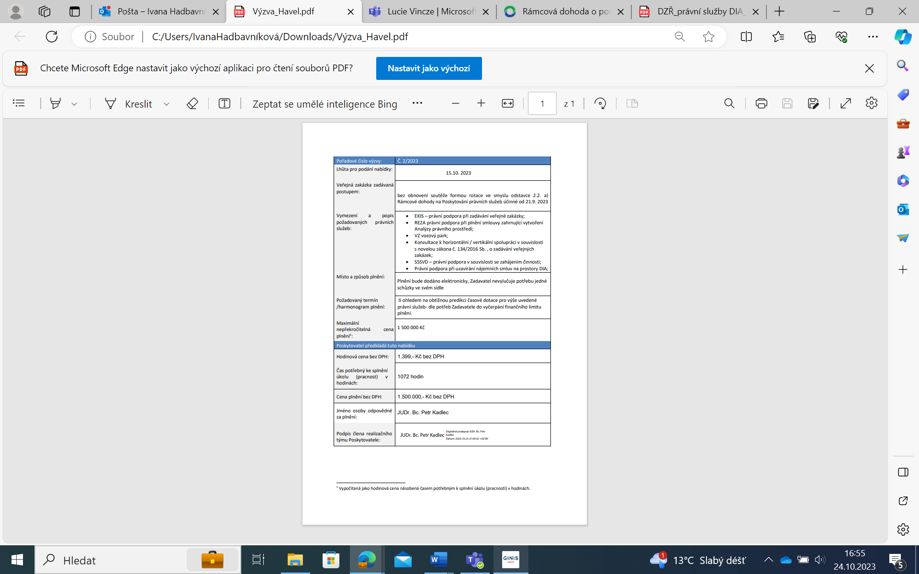

S ohledem na předmět plnění veřejné zakázky a celkovou úroveň kvalifikace požadované po dodavatelích zadavatel v zadávacích podmínkách uvedl, že nabídne-li účastník zadávacího řízení hodinovou odměnu nižší než 1.400,- Kč bez DPH, bude za toto kritérium hodnocení hodnocen jako by nabídl hodinovou odměnu 1.400,- Kč bez DPH.

